**MÔN HỌC: HỆ ĐIỀU HÀNH**

**CÂU HỎI VÀ BÀI TẬP CHƯƠNG 3**

BIÊN SOẠN: PHAN ĐÌNH DUY

1. Một tiến trình chứa những thành phần gì?
2. Tiến trình có những trạng thái nào? Cách tiến trình chuyển trạng thái?
3. Tại sao phải cộng tác giữa các tiến trình?
4. PCB là gì? Dùng để làm gì?
5. Tiểu trình là gì?
6. Trình tự thực thi của tiến trình cha và tiến trình con?
7. (Bài tập mẫu) Cho đoạn chương trình sau:

|  |
| --- |
| int main (int argc, char** argv)  {  int i = 2;  while (i < =5)  {  i++;  if (i % 2 == 0)  {  printf (“Hello”);  printf (“Hi”);  }  else  {  printf (“Bye”);  }  }  exit (0);  } |

Hỏi trong quá trình thực thi thì tiến trình khi chạy từ chương trình trên đã trải qua những trạng thái nào? Vẽ sơ đồ chuyển trạng thái trong quá trình thực thi?

Trả lời:

Trong quá trình thực thi thì tiến trình khi chạy từ chương trình trên đã trải qua những trạng thái như sau: new – ready – running – waiting – ready – running – waiting – ready – running – waiting – ready – running – waiting – ready – running – terminated

1. Cho đoạn chương trình sau:

|  |
| --- |
| /* test.c */  int main(int argc, char** argv)  {  int a;  for (int i = 1; i < 5; i++)  {  if (i % 2 == 0)  printf(“Hello world\n");  else a = 5*9;  }  exit(0);  } |

Hỏi trong quá trình thực thi thì tiến trình khi chạy từ chương trình trên đã trải qua những trạng thái nào? Vẽ sơ đồ chuyển trạng thái trong quá trình thực thi?

1. Cho đoạn chương trình sau:

|  |
| --- |
| int main (int argc, char** argv)  {  int i = 2;  while (i < =5)  {  i++;  if (i % 2 == 0)  {  printf (“Hello”);  printf (“Hi”);  }  else  {  printf (“Bye”);  }  }  exit (0);  } |

Hỏi trong quá trình thực thi thì tiến trình khi chạy từ chương trình trên đã trải qua những trạng thái nào? Vẽ sơ đồ chuyển trạng thái trong quá trình thực thi?

1. Cho đoạn chương trình sau:

|  |
| --- |
| int main (int argc, char** argv)  {  int a, b, i;  for (i = 16, i >=6; i --)  {  if (i % 3 == 0)  {  printf (“Số %d chia hết cho 3”, i);  }  else  {  a = b + i;  }  }  exit (0);  } |

Hỏi trong quá trình thực thi thì tiến trình khi chạy từ chương trình trên đã trải qua những trạng thái nào? Vẽ sơ đồ chuyển trạng thái trong quá trình thực thi?

1. (Bài tập mẫu) Cho đoạn code sau, hỏi khi chạy, bao nhiêu process được sinh ra và chương trình sẽ in ra những gì? Vẽ cây tiến trình khi thực thi đoạn chương trình sau

|  |
| --- |
| #include <stdio.h>  #include <unistd.h>  int main (int argc, char *argv[]){  int pid;  /* create a new process */  pid = fork();  if (pid > 0){  printf(“This is parent process”);  wait(NULL);  exit(0);}  else if (pid == 0) {  printf(“This is child process”);  execlp(“/bin/ls”, “ls”, NULL);  exit(0);}  else { // pid < 0  printf(“Fork error\n”);  exit(-1);  }  } |

Trả lời:

Khi chạy đoạn chương trình trên, khi chạy hết sẽ có 2 process được sinh ra bao gồm 1 tiến trình cha và 1 tiền trình con. Theo chương trình trên thì tiến trình cha sẽ in ra dòng chữ “This is parent process”; và tiến trình con sẽ in ra dòng chữ “This is child process”. Cây tiến trình khi thực thi đoạn chương trình trên như sau:

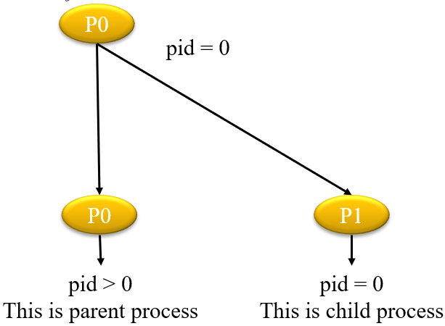

1. Cho đoạn code sau, hỏi khi chạy, bao nhiêu process (kể cả cha) được sinh ra? Vẽ cây tiến trình khi thực thi đoạn chương trình sau

|  |
| --- |
| int main()  {  fork();  fork();  fork();  fork();  return 0;  } |

1. Cho đoạn code sau, hỏi khi chạy thì tiến trình được tạo ra từ chương trình trên sẽ in ra màn hình những gì? Vẽ cây tiến trình và những từ được in ra khi thực thi đoạn chương trình sau?

|  |
| --- |
| #include <stdio.h>  #include <unistd.h>  int main()  {  int i;  for (i = 0; i < 4; i++)  {  fork();  printf("hello\n");  }  return 0;  } |

1. Cho đoạn code sau, hỏi khi chạy thì tiến trình được tạo ra từ chương trình trên sẽ in ra màn hình những gì? Vẽ cây tiến trình và những từ được in ra khi thực thi đoạn chương trình sau?

|  |
| --- |
| int main (int argc, char **argv)  {  int pid;  printf(“Tiến trình cha \n”);  pid = fork();  if (pid > 0)  {  fork();  printf(“Tiến trình cha \n”);  }  else  {  printf(“Tiến trình con \n”);  if(fork() > 0 )  printf("Tiến trình cha \n");  else  printf("Tiến trình con \n");  }  } |

1. Cho đoạn code chương trình sau:

|  |
| --- |
| if (fork() == 0)  {     a = a + 5;     printf("%d,%d\n", a, &a);  }  else  {      a = a –5;      printf("%d, %d\n", a, &a);  } |

Giả sử u, v là các giá trị được in ra bởi process cha, và x, y là các giá trị được in ra bởi process con. Tìm mối quan hệ giữa u, v và x, y?